GOBIERNO MUNICIPAL DE PONCITLAN JALISCO.
2015 - 2018.

UNIDAD MUNICIPAL DE PROTECCION CIVIL
Y BOMBEROS.

ORDEN DE OPERACIONES
7 de Octubre 2015

Poncitlan, Jalisco. 25 de Septiembre del 2015

ANTECEDENTES.

Cada año en el Municipio de Poncitlan el 7 de Octubre se celebra el día de nuestra Señora del Rosario, en el que la afluencia de habitantes y vecinos de las comunidades y Municipios aledaños, se dan cita en el cuadro principal, que comprende el atrio de la parroquia, la plaza principal Miguel hidalgo. la cantidad de feligreses es considerable, sin mencionar que por la noche se realiza una verbena popular, en el que el numero de personas aumenta considerablemente

JUSTIFICACION.

Por lo anterior es de vital importancia establecer un programa de operaciones que brinde seguridad y confianza a los visitantes y pobladores.

OBJETIVO.

El objetivo principal de esta Unidad Municipal de Protección Civil y Bomberos, es el de salvaguardar la integridad de las personas, los bienes y el entorno de la población.

Dentro del Sistema Nacional de Protección Civil se establecen 5 fenómenos perturbadores que se enlistan a continuación, en este tipo de celebración se ven involucrados principalmente 2 tipos de fenómenos que son Fenómeno Socio-organizativo y Fenómeno Químico.

FENOMENO SOCIO-ORGANIZATIVO.

Este tipo de fenómeno se refiere a la concentración masiva de personas en un solo lugar, lo que ocasiona un riesgo, para los habitantes y los visitantes, pues aumenta el flujo vehicular y de transeúntes por las calles de la cabecera municipal, aunado a esto las condiciones mecánicas de los vehículos y la forma de conducir,

- Eventos religiosos.
- Eventos públicos.
- Accidentes vehiculares.
- Accidentes urbanos.
- bloqueo de vías de comunicación.
- suspensión de servicios básicos.

.

FENÓMENOS QUÍMICOS.

Son aquellos provocados por el hombre ya sea de manera accidental o intencional entre los que destacan son:

- incendios a casa habitación.
- quema de artículos pirotécnicos
- fugas de gas lp.
- quema de desechos agrícolas.
- incendios forestales.
- quema de llantas y fogatas.
- quema de basura.

De Los siguientes 3 fenómenos perturbadores restantes el Municipio no esta exento a padecer sus efectos.

FENÓMENOS GEOLÓGICOS.
- sismos.
- hundimientos.

FENÓMENOS HIDROMETEOROLÓGICOS.
- Lluvias intensas.
- granizadas.
- temperaturas extremas.

FENÓMENOS SANITARIOS.
- enfermedades gastrointestinales.
- enfermedades virales.
- combate de abejas y zomites.
- plagas.
- enfermedades respiratorias por contaminación.

OPERATIVO.

A N T E S .

Solicitar previo al evento a los departamentos involucrados en la organización nos indiquen el área donde se van instalar los puestos de comida que para la preparación de alimentos necesiten gas lp, los juegos mecánicos, esto para identificar que áreas se van encontrar con obstáculos y determinar las posibles rutas de evacuación.

Verificar el área donde de costumbre se realiza la quema del castillo, cohetes, etc. Solicitando previamente el permiso otorgado por la SEDENA.

Verificar si en el evento si van utilizar escenarios o entarimados, realizando una inspección que no obstaculice el flujo de las personas en caso de que se necesite una evacuación.

Se propondrá previamente la instalación de lonas señalando las posibles rutas de evacuación para la quema del castillo, instalando las mismas sobre las calles:

- Miguel Montes esquina Juárez señalando ruta de evacuación, Miguel Montes hacia 16 de septiembre y Miguel Montes hacia Ramón Corona.
- Zaragoza esquina Juárez señalando ruta de evacuación Zaragoza hacia 16 de septiembre, andador Zaragoza con repliegue hacia Ramón Corona.

En la verbena popular que se realiza en la plaza principal Miguel Hidalgo, se propone previamente instalar lonas señalando las posibles rutas de evacuación ante una emergencia en los cuatro puntos cardinales de la plaza, instalando las mismas sobre las calles:

- Juárez esquina Emilio Carranza, señalando ruta de evacuación hacia Juárez Oriente, alterna Emilio Carranza lado norte
- Juárez esquina Álvaro Obregón, señalando ruta de evacuación hacia Juárez Poniente. alterna Álvaro obregón lado norte.
- Ramón Corona esquina Álvaro obregón, señalando ruta de evacuación hacia ramón corona sentido oriente, alterna Álvaro obregón lado sur.
- Ramón Corona esquina Emilio Carranza, señalando ruta de evacuación hacia lado poniente, alterna Emilio Carranza lado sur.

Se instalara la unidad bravo 02 habilitada para incendios en la esquina de Miguel Montes y Juárez en el momento de la quema del castillo esto con la finalidad de ofrecer una respuesta rápida y oportuna en caso de emergencia.

D U R A N T E .

Se instalara la unidad de emergencia (ambulancia), de manera estratégica sobre la calle por si se requiere para dar atención a las personas que en un momento dado lo requieran.

Al momento de la peregrinación se prestara apoyo con una ambulancia en el recorrido por las calles tradicionales donde pasa el contingente de personas.

Realizar recorrido dos elementos un paramédico y un elemento bombero voluntario con un botiquín de primeros auxilios.

Se realizara recorrido por los juegos mecánicos que se instalen para realizar verificación de las condiciones mecánicas y eléctricas.

HORARIO DE RECORRIDOS,

- En el recorrido que realiza la peregrinación se va prestar el apoyo con una ambulancia, horario pendiente a establecer por el organizador.

APLICACIÓN DE MEDIDAS DESPUES DE LA OPERACIÓN.

Se realizara informe sobre los sucesos que hayan acontecido durante estos festejos se analizaran los resultados y eficacia del operativo para verificar si fueron positivos o replantear el orden de operaciones.

DISTRIBUCION DEL PERSONAL.

Se cuenta con una planilla total de 16 elementos los cuales son distribuidos de la siguiente manera:

1 Jefe Comandante de la UMPCB.
2 Bomberos Paramédicos.
2 Bombero Operativo.
1 Bombero Voluntario.
1 Bombero operativo (soporte y apoyo en logistica)
1 Bombero en Act. De prevención (soporte y apoyo)

MATERIALES.

Se cuenta con el siguiente parque vehicular:
1 camioneta cap. 3 toneladas marca Chevrolet,
1 vehículo ambulancia.

SE SOLICITARA EL APOYO Y COORDINACION DE LAS SIGUIENTES DEPENDENCIAS.

El apoyo del personal de la policía local, para que en sus recorridos por las áreas que les competa durante estos eventos reporten cualquier anomalía en materia de protección civil y atender el reporte.

.-Es importante contar con la presencia y apoyo de servicios públicos generales por si requiere de la intervención en su competencia para realizar algún servicio.

.-Se solicitara el apoyo de la secretaria de movilidad ( transito del estado) en las peregrinaciones, esto para brindar seguridad y flujo vehicular, y en su caso si se requiere se nos apoyo en el cierre temporal de alguna calle.

.-Es de vital importancia contar con el apoyo del departamento de reglamentos para que en su recorrido por los puestos, se nos informe de alguna anormalidad en las condiciones de seguridad.
Mapa de rutas de posibles rutas de evacuación.
Área de Concentración Masiva.
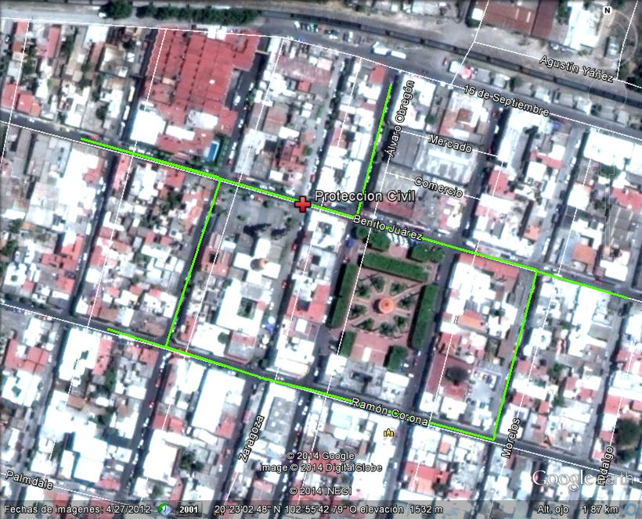

Sin otro particular por el momento, lo que me permito hacer del conocimiento de usted, agradeciendo de antemano la atención a la presente.

Respetuosamente.
Unidad Municipal de Protección
Civil y Bomberos.

______________________________
C. Javier Gutiérrez Ramos.

ccp.- Presidente Municipal, para su Superior conocimiento.
ccp.- Secretario General, mismo fin
ccp.- Archivo.

